**IMPLEMENTASI WORK IMPROVEMENT**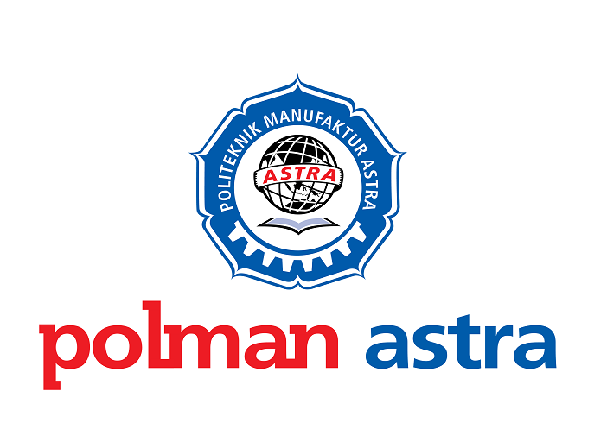

**DISUSUN OLEH :**

**NAMA : DANIS ANDIKA PRADITYA**

**( 0320180026 )**

**POLITEKNIK MANUFAKTUR ASTRA**

Jl. Gaya Motor Raya No 8, Sunter II, RW.8, Sungai Bambu, Tanjung Priok, RW.8, Sungai Bambu, Tj. Priok, Kota Jakarta Utara, Daerah Khusus Ibukota Jakarta 14330

1. **Mendorong, memotivasi menghargai dan mengakui**

**Pengertian :**

Atasan harus memastikan dirinya selalu memiliki kata-kata dorongan untuk stafnya. Mendorong mereka bergerak maju dan melakukan yang lebih baik dan membuat pekerja merasa bahagia. Menghargai kerja keras karyawan. Penghargaan yang membuat karyawan merasa bahwa upaya mereka sedang diakui dan merasa mereka dibutuhkan oleh perusahaan.

**Contoh :**

Direksi polman astra selalu memberikan penghargaan kepada karyawan yang terpilih contoh: karyawan teladan, karyawan terbaik,karyawan sudah bekerja sekian lama tahun dll. Penghargaan itu berupa hadiah uang tunai atau yang lainnya.

1. **Team Work**

**Pengertian :**

Tim Kerja selalau membantu dalam meningkatkan produktivitas kerja karena ada masukan lebih dalam bentuk lebih banyak ide dan pikiran di tempat kerja. Bekerja saja tidak selalu situasi bahagia baik, terutama dilapangan. Tim kerja sukses membangun dan bekerja sama terikat untuk memastikan bisnis adalah pemenangnya.

**Contoh :**

Di Program Studi Sistem Informasi sendiri sudah menerapkan team work dalam pembelajaran, misalnya dalam tugas besar setiap akhir semester dikerjakan secara kelompok atau dalam kelompok belajar/presentasi biasanya dibagi menjadi beberapa kelompok untuk mengerjakan.

1. **Pelatihan dan opsi peningkatan**

**Pengertian:**

Karyawan senang ketika mereka dapat meningkatkan ketereampilan mereka dan menfapatkan kesempatan belajar tambahan disponsori oleh perusahaan. Ini membantu meraka belajar, merasa berhutan budi untuk uang yang dihabiskan pada mereka yang juga menambah resume mereka dan wajib melakukan yang lebih baik dengan menerapkan semua pengetahuan yang diperoleh dari pelatihan.

**Contoh:**

Di Polman Astra sendiri setiap awal tahun karyawan selalu diberikan berupa formulir isian yang digunakan untuk planning karyawan untuk kedepannya mereka mau mengikuti pelatihan apa saja yang ada diluar perusahaan.